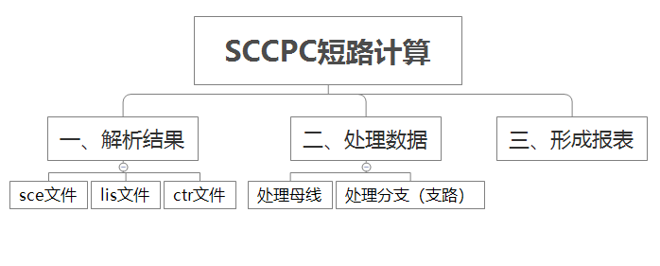

1. **广东**

1.1步骤一

1.1.1解析sce文件，返回错误信息。（Sce文件是一个短路计算的错误信息文件。如果内容为空则没有错误信息返回）

1.1.2 解析lis文件（lis文件是短路计算的全部结果，这个过程获取SCCPC程序的直接结果）

1.1.3 解析ctr文件（ctr文件是短路计算的配置文件，包括界面上选择的计算配置，和不同电压等级对应的遮断电流）其他地区的遮断电流都能在lis文件的结果中直接读取，但是广东地区的遮断电流需要从配置文件里读取。

1.2 步骤二

1.2.1 获取固定的分区前缀（"CC""DG""FS""GZ""HY""HZ""JM""JY""MM" "MZ" "QY" "SG""ST" "SW" "SZ" "XX" "YF" "YJ" "ZH" "ZJ""ZQ" "ZS"）根据分区前缀筛选数据。分区信息填写在结果文件“分支”列中。

1.2.2 从参数库获取母线和分支的名称和类型，刷新母线和分支。

1.2.3 根据配置文件里的遮断电流修改遮断电流。

1.2.4 获取越限信息表（短路电流大于遮断电流的数据行）

1.3 步骤三

1.3.1 将结果E文件保存在短路计算的bpa同目录下

1. **浙江**

2.1步骤一

2.1.1 解析lis文件

2.2 步骤二

2.2.1 合并母线（同一厂站下，潮流方向相同的母线仅保留一条，合并母线时同时刷新所有线路的首末端母线）

2.2.2 从参数库获取母线和分支的名称和类型，刷新母线和分支。如果没有选择合并母线则仅刷新支路名称

2.2.3 获取越限信息表（短路电流大于遮断电流的数据行）

2.2.4 获取重载信息表（短路电流大于0.9*遮断电流的数据行）

2.3 步骤三

2.3.1 使用“报表”->“短路计算报表”功能生成简要报表：使用两个智能计算的“短路计算结果”E文件，生成冬季和夏季的短路电流比较报表

2.3.2 使用“报表”->“短路计算报表”功能生成详细报表：对一个“短路计算结果”E文件，生成包含母线和母线下所有分支短路电流的详细报表。（短路电流大于遮断容量90%的用红色字体，大于95%的用红色+下划线字体）

1. **山西**

3.1步骤一

3.1.1 解析lis文件

3.2 步骤二

3.2.1 获取越限信息表（短路电流大于遮断电流的数据行）

3.2.2 获取重载信息表（短路电流大于0.9*遮断电流的数据行）

3.3 步骤三

3.3.1 找到结果文件中母线对应的厂站（与参数库匹配名称可以得到），按厂站组织数据。

3.3.2 从“data/山西短路映射表.xls”（包含遮断电流和备注）中读取数据，使用“遮断电流”刷新结果文件中的遮断电流。并对相应厂站添加注释。

3.3.3 对计算结果分别进行 按厂站名称排序 和 按短路电流大小排序，生成两个excel表格。

按厂站名称排序（厂站名称拼音首字母顺序，升序排列（A-Z））

按短路电流大小排序（取三相和单相短路中较大的值，降序排列（电流大的在前面））

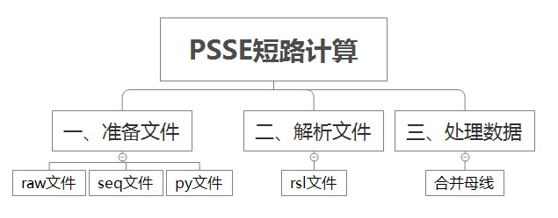

1. **上海**

1.1步骤一

1.1.1Raw文件有PSSE版本信息。Seq文件有短路计算的参数。将这两个文件的数据写入py文件，供PSSE程序计算使用。

1.2步骤二

1.2.1解析rsl文件，获取母线和分支。母线和分支名称取计算文件（BPA）中的名称。遮断容量取程序中规定的遮断容量。

（获取遮断容量：从参数库取厂站、厂站所有电压等级、每个电压等级下的遮断电流）

1.2.2 获取重载数据 三相或单相电流大于0.9*遮断电流

1.2.3 获取越限数据 三相或单相电流大于0.97*遮断电流

1.3步骤三

1.3.1选择合并母线则合并母线。未选择则不合并。直接输出上述结果。